Тест в 7 классе по теме: «Плауны, хвощи, мхи».
Цели: выявить уровень знаний учащихся о высших споровых растениях, предложив выполнить тестовые задания.
1 вариант Задания.
- Мхи прикрепляются к почве с помощью
  - листьев
  - главного корня
  - ризоидов
  - придаточных корней
2. Листья у плауна
A. мелкие, простые
Б. крупные, простые
B. крупные, сложные
Г. нет листьев
- Как называются первые наземные растения?
  - Маршанция
  - Родобриум
  - Псилофит
  - Сфагнум
- Тело хвоща подразделяется на:
  - Стебли и листья
  - Листья и корни
  - Стебли и корни
  - Стебли, листья, корни
- Плауны это:
  - Однолетние растения с ризоидами
  - Многолетние растения с крупными листьями
  - Многолетние растения с прямостоячими и ползучими стеблями
  - Многолетние растения с ризоидами
- Коробочка с крышечкой у кукушкина льна является:
  - листом
  - спорофитом
  - почкой
  - гаметофитом
7.Хвощи растут преимущественно в:
а) еловых лесах
б) берёзовых рощах
в) сосновых борах
8. Выберите правильный ответ.
1. Моховидные относятся к высшим растениям, так как они:
A. Многолетние растения
Б. Образуют органические вещества
B. Имеют стебель и листья
Г. Размножаются спорами
9. Вставьте необходимые по смыслу слова.
A. Зеленые мхи размножаются спорами, а также ... и ...
Б. Тело кукушкина льна состоит из ..., ...
B. Сфагнум, в отличие от кукушкина льна, не имеет ..., и влага поступает в ...
Г. Сфагнум может впитать большое количество воды, так как у него имеются ...
Д. Для полового размножения мхов необходимо присутствие ...
Е. Предками мхов были ...
10. Найдите соответствие.
Выпишите буквы, обозначающие признаки, характерные:
I. Для мха кукушкина льна
II. Для мха сфагнума
A. Ризоиды
Б. Листья
B. Стебель
Г. Коробочка со спорами
Д. Водоносные клетки
11. Выберите верное утверждение.
1. Плауновидные возможно произошли от псилофитов.
2. Плауновидные чаще всего встречаются в хвойных и смешанных лесах.
3. У плаунов споры образуются в спорангиях, собранных на прямостоячем побеге в виде колосков.
4. Проросшие споры плаунов дают начало однополым и обоеполым гаметофитам.
5. У плаунов с момента образования спорангия до высыпания зрелых спор проходит всего несколько дней.
6. У хвощей хорошо развит подземный побег – корневище.
7. У хвощей оплодотворение происходит в воде и из оплодотворенной яйцеклетки развивается бесполое поколение – спорофит.
12. Дополните схему «Жизненный цикл хвоща».

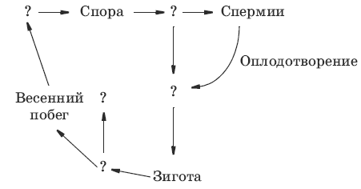

- вариант Задания.
1. Где происходит оплодотворение у споровых?
  - В воздухе
  - В воде
  - В почве
  - В клетке растения
2. Ризоиды у мхов служат:
A. Для размножения
Б. Для сохранения тела в вертикальном положении
B. Для прикрепления к почве
Г. Для всасывания питательных веществ из почвы
3. Как называются первые наземные растения?
  - Маршанция
  - Родобриум
  - Псилофит
  - Сфагнум
- Тело мхов подразделяется на:
  - Стебли и листья
  - Листья и корни
  - Стебли и корни
  - Стебли, листья, корни
- Плауны это:
  - Однолетние растения с ризоидами
  - Многолетние растения с крупными листьями
  - Многолетние растения с прямостоячими и ползучими стеблями
  - Многолетние растения с ризоидами
- Хвощи имеют:
  - Ризоиды
  - Луковицу
  - Ползучий стебель
  - Корневище
7. Плауны растут преимущественно в:
а) еловых лесах
б) берёзовых рощах
в) сосновых борах
8. Выберите верный ответ.
Мхи, плауны, хвощи и папоротники имеют сходство:
A. В условиях размножения. Для полового размножения необходимо наличие воды
Б. В строении тела. Тело состоит из корней, стеблей и листьев
B. В наличии корнеподобных образований. Имеются ризоиды
Г. В способах размножения. Размножаются семенами
9. Вставьте необходимые по смыслу слова.
A. Зеленые мхи размножаются спорами, а также ... и ...
Б. Тело кукушкина льна состоит из ..., ...
B. Сфагнум, в отличие от кукушкина льна, не имеет ..., и влага поступает в ...
Г. Сфагнум может впитать большое количество воды, так как у него имеются ...
Д. Для полового размножения мхов необходимо присутствие ...
Е. Предками мхов были ...
10. Дополните схему «Размножение мхов»
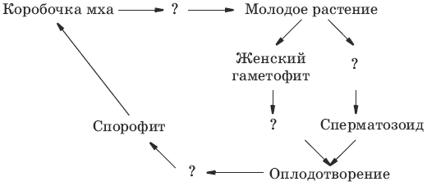

11. Найдите соответствие.
Выпишите буквы, обозначающие признаки, характерные:
I. Для мха кукушкина льна
II. Для мха сфагнума
A. Ризоиды
Б. Листья
B. Стебель
Г. Коробочка со спорами
Д. Водоносные клетки
12. Выберите верное утверждение.
1. Мхи относятся к высшим растениям.
2. Моховидные – это однолетние растения.
3. Моховидные могут жить как во влажных условиях, так и в сухих.
4. Многоклеточные ризоиды, выполняющие у мхов функцию корня, уже имеют проводящую ткань.
5. У моховидных есть половое поколение растений – гаметофит, и бесполое – спорофит.
6. Кукушкин лен относится к листостебельным мхам.
7. Зеленые мхи могут размножаться вегетативно – частями тела и специальными почками.
8. У сфагнума отсутствуют ризоиды и влагу он получает непосредственно через стебель.

